中国的疆域与人口
1.中国的疆域

⑴位置和面积：从东西半球看，中国位于东半球；从南北半球看，中国位于北半球；从海陆位置看，中国位于亚洲东部、太平洋西岸。

⑵领土“四至”点：最北端在黑龙江省漠河以北黑龙江主航道中心线上；最南端在南沙群岛中的曾母暗沙；最东端在黑龙江与乌苏里江主航道中心线相交处；最西端在新疆帕米尔高原。

⑶陆上邻国及隔海相望的国家：陆疆长达2万多千米，陆上邻国14个：东有朝鲜；北有俄罗斯、蒙古；西北有哈萨克斯坦、吉尔吉斯斯坦、塔吉克斯坦；西有阿富汗、巴基斯坦；西南有印度、尼泊尔、不丹；南有缅甸、老挝、越南。隔海相望的国家有韩国、日本等6个。

⑷濒临的海洋：我国大陆自北向南依次为渤海、黄海、东海、南海。台湾岛东面直接濒临太平洋。

⑸内海、海峡和主要岛屿：渤海和琼州海峡是我国的内海；大陆与台湾岛之间为台湾海峡；主要岛屿有台湾岛、海南岛、崇明岛、舟山群岛、南海诸岛等。

练习：1、有关我国地理位置的叙述，正确的是：（ ）
A．位于东半球，亚洲东部，东临大西洋
B．领土最北端在漠河，最南在曾母暗沙
C．我国领土跨热带、北温带、北寒带
D．我国南部有北回归线穿过
2、我国在沿海分布的岛屿，自北向南排序正确的一组是（ ）
A 台湾岛、海南岛、舟山群岛、南海诸岛
B 海南岛、舟山群岛、南海诸岛、台湾岛
C 南海诸岛、海南岛、台湾岛、舟山群岛
D 舟山群岛、台湾岛、海南岛、南海诸岛
3、与我国隔海相望的国家是：（ ）
A．蒙古 B．朝鲜 C．日本 D．越南
4、下列省份与濒临的海的连线，正确的是：（ ）
A．辽宁、山东——东海 B．辽宁、河北——渤海
C．江苏、安徽——黄海 D．浙江、广东——南海

2.中国的行政区划
⑴34个省级行政区的名称、简称、行政中心：我国共有34个省级行政单位，包括23个省、5个自治区、4个直辖市和2个特别行政区。
⑵祖国统一：我国政府已经恢复对香港和澳门行使主权。台湾是我国神圣领土不可分割的部分，实现祖国统一，是两岸人民的共同心愿。

练习：1、下列省(区)与简称、人民政府驻地的连线，正确的是
A．贵州 ——贵阳B．福建 ——厦门 C．青海 ——兰州D．广西 ——桂林
2、北回归线自东向西穿过的省级行政单位依次是
A．闽、粤、云、藏 B．台、琼、云、藏
C．台、粤、桂、云 D．台、粤、赣、桂
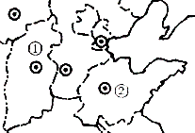
3、图中、是我国两个省区，它们的简称分别是
A.冀、皖 B.豫、皖
C.晋、鲁 D.陕、鲁

下图我国四个省的轮廓图（比例尺不同），读图完成4—7题
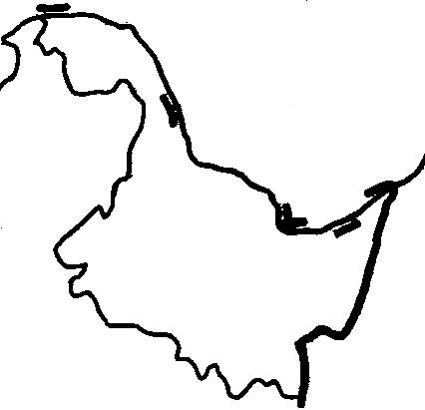
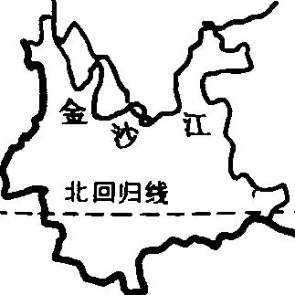
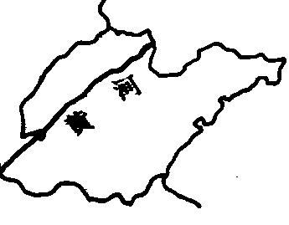
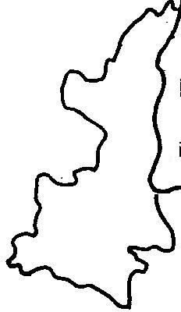

A B C D

4、出产大量热带经济作物的是：（ ）
5、小明想在假期去看海，4个省中有一个能满足他要求的是（ ）
6、我国领土四个端点中，有两个端点的省份是（ ）
7、我国人口最多的省份是（ ）
A.四川 B.河南 C.山东 D.湖南
8、读我国部分地区图，回答下列问题：
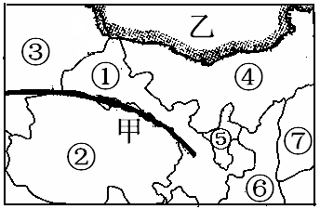
（1）写出下列省区的主要民族：
④
⑤
（2）写出①、②之间甲所示的山脉的走向 。
（3）②所示的省级行政区的行政中心是 ，⑦所示的省级行政区的简称是 。
（4）根据下列要求填写图中的数字代号：我国面积最大的省级行政区是 ；我国所跨经度最广的省级行政区是 ；每年七、八月，举行那达慕大会的少数民族最主要分布的省级行政区是 。
（5）乙所示的是我国的邻国，其国名是 ，它是世界上最典型的 国家。（岛国、内陆国或沿海国）

3.中国的人口
⑴人口总数：2000年第五次全国人口普查，我国总人口为12.95亿，约占世界人口的1/4；平均人口密度为135人/平方千米，是世界平均人口密度3倍多。
⑵人口分布：东南多，西北少。大体以黑龙江省的黑河市至云南省的腾冲县画一直线，此线东南部人口稠密，西北部人口稀少。
⑶人口增长和基本国策：我国人口的突出特点是人口基数大，人口增长快。我国政府把实行计划生育作为一项长期的基本国策。

练习：1、我国人口分布的基本特点是：（ ）
A西部人口多，东部人口少 B 东部人口多，西部人口少
C南方比北方少 D黑河—腾冲一线以西人口密度在10人以下
2、我国人口最多的省份是（ ）
A.四川 B.河南 C.山东 D.湖南
3、关于我国人口的正确叙述是：
A 我国各地人口密度都高于世界平均人口密度
B 我国城市和乡镇人口多，农村人口比重小
C 我国人口密度大的省份的简称是苏、鲁、豫、台
D 我国人口的自然增长率是世界上最低的
4、读“我国人口增长曲线图”，回答：
（1）旧中国在较长的历史时期中，由于战争、疫病原因，死亡率 ，人口增长 。
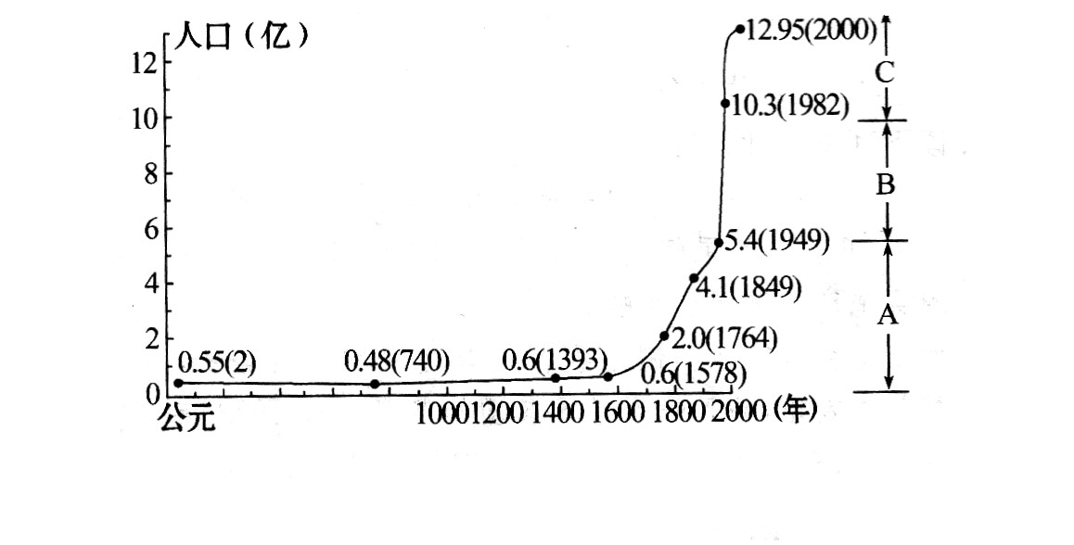
（2）从图中可能看出：新中国成立后，人口增长基本上呈直线_________。
（3）人口数量的增长应与 _______、_______相协调，与___ 相适应，为此我国政府把实行 ________ 作为一项长期的基本国策。

4.中国的民族
⑴多民族国家：我国共有56个民族，其中，汉族人口最多，其他55个民族的人口较少，统称少数民族。少数民族中，人口最多的是壮族，有1500多万；人口在400万以上的有满族、回族、苗族、藏族、维吾尔族、彝族、土家族、蒙古族等。
⑵民族分布：汉族分布遍及全国，主要集中在东部和中部；各少数民族主要分布在东北、西北、西南等边疆地区。

练习：
1、下列民族中，建立了省级行政自治机关，并行使自治权力的是：（ ）
A、回族、布依族 B、满族、蒙古族 C、汉族、瑶族 D、回族、壮族
2、关于我国少数民族的正确叙述是：
A 我国是多民族的国家
B 少数民族都分布在非季风区C 百万人口以上的少数民族都分布在西南地区
D 我国少数民族大都同汉族交错分布
3、我国少数民族主要居住在：（ ）
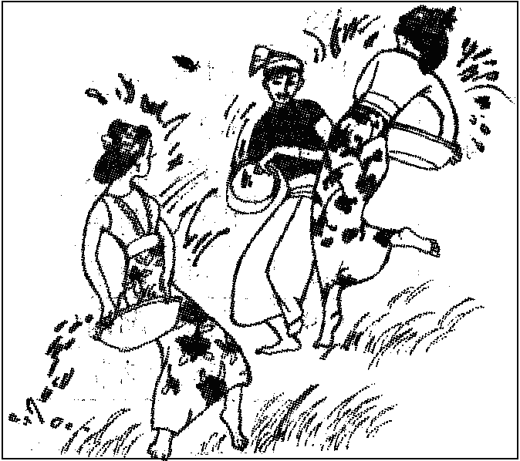
A 东北、西北、华北 B 东北、东南、西南
C 东北、西北、西南 D 西北、西南、东南
4、右图是我国少数民族在节日里的游戏，它是：
A．傣族的泼水节 B．彝族的火把节
C．蒙古族的那达慕 D．藏族的晒佛节
5、我国的少数民族中与我国邻国的主要民族一致的有： （ ）
①壮族、傣族 ②朝鲜族、蒙古族 ③藏族 ④哈萨克族、塔吉克族
A ①② B ①③ C ②③ D ②④

中国的自然资源
第一节 自然资源概况
自然资源定义：自然资源是存在于自然界的能为人类提供福利的物质与能量。
自然资源主要包括：气候资源、水资源、土地资源、生物资源、矿产资源以及海洋资源。
自然资源的特征 a.由于社会和科学技术进步，资源开发保护的范围不断扩大。
（理解即可） b.自然资源量巨大，但又是有限的。
c.自然资源质量存在差异。
d.资源分布的规律性和不均匀性
e.自然资源的状况处在不断的变化中
[理解这几个特征，判断下面的例题是属于哪个特征方面，在后面标上序号]

★我国自然资源基本特征： 总量大，人均资源量少

矿产资源 分布广泛 北方：煤、铁、石油分布集中
相对集中 南方：有色金属分布集中
★煤矿分布： 我国最大的煤矿——山西大同（能在图上记住位置）
(北多南少) 山西省是我国煤炭产量最多的省区，被称为“煤海”

★石油分布： 我国最大的油田——黑龙江大庆油田
(北多南少) 第二大油田——山东省胜利油田（位于黄河入海口处）
[西气东输工程] 新疆塔里木盆地的油气田→上海（参看课本P55 图3-3）

★铁矿分布：辽宁——鞍山、本溪 四川——攀枝花
(北多南少) 内蒙古——白云鄂博 海南——石碌（纬度最低，富铁矿）

★有色金属分布—— 南多北少
★太阳辐射分布—— 西多东少
最多：青藏高原（拉萨“日光城”）
（原因：降水少，晴天多；海拔高，空气稀薄，大气对太阳辐射的削弱作用弱。）
最少：四川盆地（原因：气候潮湿多雾，晴天少）

练习
1．下图是“我国南方地区年太阳辐射总量图”（单位：百万焦耳/平方米·年），“蜀犬吠日”现象最有可能发生在 （ ）
A. A地 B. B地 C. C地 D. D地
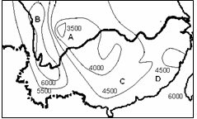

2．四川盆地年太阳辐射总量最少的原因是 （ ）
A.纬度低 B.海拔低，大气稠密 C.多阴雨天气 D.白昼
3．阅读材料，回答问题：
材料一：按照近20年的人口增长速度，世界上平均每年要增加8158万人，每天增加22.4万人，每小时增加9313人，每分钟要增加155人，每秒钟要增加2.6人。1999年10月12日，世界人口总数已突破了60亿大关，预计到2025年，世界人口将达到80亿。
材料二：据科学家预测，再过30年，地球上70%的自然资源将遭到严重破坏，许多物种灭绝，某些矿产枯竭，全球一半以上的国家严重缺水，耕地面积急剧减少……
材料三：1998年特大洪灾肆虐神州大地，2001年“两会”召开当天沙尘暴席卷北京城……
(1)上述材料反映了人类当前面临的3个方面的全球性问题是：人口总量大、增长速度快、 、 。
(2) 该3个方面的问题中，你认为 问题为首要问题，理由是

。结合我国实际情况，提出一条解决问题的措施：
。
解析：该题考查当前地球面临的三大问题：人口问题、资源问题、环境问题。其中造成资源短缺、环境恶化的重要原因之一是人口问题。
答案：(1)资源问题、环境问题。
(2)人口 由于全球人口的增长，造成了资源的短缺和环境的恶化。
实行计划生育。
4．阅读材料，完成下列要求。
材料一：地球30年后苦不堪言——到2030年左右，地球上70%的自然环境将遭到严重破坏；由于人们向大自然巧取豪夺，许多物种灭绝，某些矿产枯竭；全球一半以上的国家严重缺水；耕地面积急剧减少……而可怜的地球还要养活20亿的新增人口。

材料二：漫画“愁”（图3-3）。
(1)根据以上提供的信息资料，提出两个地理问题(只提问题，不作答)。

(2)请综合以上材料，用简短的语句设计2030年世界“地球日”的主题。

第二节 我国的土地资源
特点：⑴人多地少 ⑵土地资源类型齐全 ⑶区域差异明显
草地面积较广
★土地利用类型 耕地、林地比重小
比重 难利用的土地比重较大
后备土地资源不足
耕地：东部季风区的平原、盆地（湿润、半湿润地区）
★分布 草地：内蒙古高原东部、青藏高原东部与南部（干旱、半干旱地区）
林地：我国的三大林区：东北（最大天然林区）、西南、东南林区

土地政策 —“珍惜和合理利用每一寸土地”
土地利用中存在问题 水土流失严重
土地沙漠化严重
草地退化，草质下降（超载放牧、弃牧毁草开荒）
森林资源日益减少
如何解决问题 开垦荒地，提高土地利用率
依法管理，加强建设和保护

练习：
1．关于我国土地资源的叙述，不正确的是 ( )
A、绝对数量大，人均数量多 B、类型多样，分布不均、地区差异明显
C、山地多，平地少，耕地、林地比重低 D、后备耕地资源不足
2．下图为我国中温带某地的地形剖面及年降水量曲线图。①、②、③、④四个区域的土地源按利用类型分，依次为： ( )
A、沙漠、林地、草地、林地
B、草地、林地和草地、以水田为主的耕地、林地
C、草地、林地、以旱为主的耕地、林地
D、沙漠、草地、林地和草地、林地
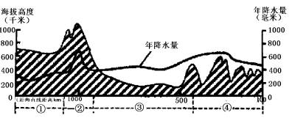
3．我国耕地面积较小，人均耕地不足。为了解决粮食问题，你认为应该 （ ）
A、多开垦荒地，扩大耕地面积 B、科学种田，提高单位面积产量
C、把草原、山坡开垦为耕地 D、围湖造田，围海造陆
4．我国南方丘陵山区，20世纪70年代出现“以粮为纲，开山种粮，越种越荒”的状况，其根本原因是 （ ）
A、土壤贫瘠 B、气候不稳定 C、开山破坏了原有植被 D、背风坡降水稀少
5．我国把“珍惜和合理利用每一寸土地”作为基本国策，主要原因是 （ ）
A、土地资源分布不均 B、土地资源不可再生
C、土地资源多种多样 D、人口多，耕地少6．读“我国人口、人均耕地变化图”6. 分析回答问题。

(1)A、B两条线中，表示我国耕地变化情况的是 。
(2)耕地出现这种变化的主要原因是 。
(3)为了解决上述问题，我国采取了什么样的基本国策?
一是 ；
二是 。
解析：图中两条线分别表示我国人口和人均耕地变化情况。新中国成立以来，随着人口迅猛发展，人均耕地面积在不断减少。
7． 读图回答下列问题。
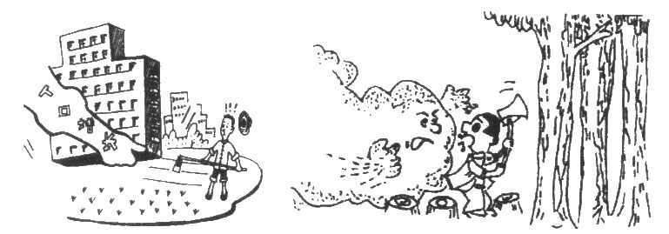
(1)左图的意思是：人口增长使得 面积缩小了。
(2)右图的意思是：人类滥伐森林，导致 面积会逐渐扩大。
解析：读漫画一定要掌握画中的寓意，左图中人口增长一定需要大量的建筑用地，因此耕地面积缩小了。右图人类滥伐森林，沙尘增加，使土地沙化，这种情况下应该植树造林，恢复植被。

第三节 我国的水资源——我国水资源总量不少，但人均占有量很低。
水资源的 空间分布：东多西少，南多北少——解决措施“跨流域调水” ★
时空分布 时间分配：夏秋多，冬春少，年际变化大——措施“兴修水库” ★

水能的开发 我国水能资源蕴藏量居世界第一位，但绝大部分尚未开发利用
（P70 图和表格）
国策——“节约每一滴水”→节约用水、科学用水、保护水资源、防止水污染

★跨流域调水——引黄济青、引黄入晋、引滦入唐、引滦入津
南水北调——把长江水调入缺水的华北和西北地区
分西线、中线、东线三个方案，其中东线方案沿京杭大运河北上
小浪底是黄河干流上最大的水利枢纽工程。
长江干流上的三峡水利枢纽建成后将成为我国乃至世界最大的水利枢纽。

练习：
1、关于我国水资源状况叙述正确的是 （ ）
A、总量不少，但人均占有量少 B、空间分布情况是西南向东北递减
C、在季节分配上是春夏多，秋冬少 D、最丰富河流是长江、其次是黄河
2、我国水资源季节变化大，主要是因为 （ ）
A.西高东低的地势影响降水的季节变化
B.夏季风的进退影响降水的季节变化
C.国土辽阔影响降水的季节变化
D.不同季节用水量多少影响降水的季节变化
3、我国目前许多地区水资源紧张，解决水资源季节变化大的最好办法是（ ）
A．节约用水 B．跨流域调水 C．兴修水库 D．防止水污染
4、在山东境内建成的跨流域调水工程是 （ ）
A．引滦入津 B．引黄济青工程 C．南水北调工程 D．防治水污染
5、关于保护我国水资源,目前不现实的是 （ ）
A．节约和合理用水，减少对水的浪费
B．植树造林，防止水土流失
C．尽量利用南、北极的冰川
D．防止和治理水污染
6、我国水能蕴藏量最多的是 （ ）
A 黄河水系 B 长江水系 C 珠江水系 D 雅鲁藏布江水系
7、我国水资源空间分布不均，主要表现在 （ ）
A．南方多北方少，东部多西部少 B．南方多北方少，西部多东部少
C．东南多西北少，东北多西南少 D．山地多平原少，内陆多沿海少
8．读图，回答下列问题。
(1)这幅漫画揭示了什么资源问题?

(2)这一问题在我国十分突出，其解决途径主要有哪些?
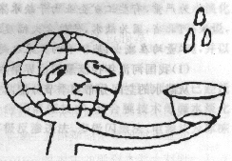
9.读图，分析回答问题。
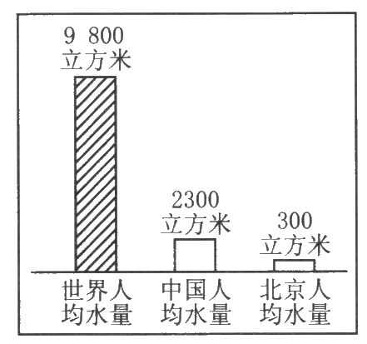
当今，全球约有60%的地区水资源紧张。北京市年均需水41.2亿吨，而来水量只有18亿吨。这是北京地区每个人面临的严峻现实。
(1)北京的水资源状况是 。
(2)北京的人均用水量为全国人均水量的 ，为世界人均量的 。
(3)北京地区严重缺水的人为原因为 ，自然原因为 。
(4)解决北京地区水资源短缺的主要途径有① ；② ；③ 。

第四节 我国的海洋资源
⑴多样的海洋生物资源
东海有“天然鱼仓”之称，其中的舟山渔场为我国最大渔场(记住图上位置)★
我国著名的四大海产：大黄鱼、小黄鱼、带鱼、乌贼
⑵丰富的海洋矿产资源——石油、天然气
⑶巨量的海洋化学资源
我国海盐总产量的85%集中在淮河以北的北方盐区。
我国最大的盐场：长芦盐场（渤海沿岸）（记住图上位置）★
⑷保护“蓝色国土”
存在的问题：海洋灾害频繁、局部海域污染加剧、近海渔业资源衰竭等。
我国海洋总污染量的80%来自陆地。
如何保护：综合管理海洋资源，提高海洋环境保护的执法力度，
利用高科技促进海洋资源的可持续利用。

练习：
1．我国发展海洋水产业的有利条件是 （ ）
A.我国近海无污染 B.我国沿海跨五个温度带
C.大陆架宽而浅 D.我国海洋生物资源较为单一
2．舟山渔场所在的主要海区是 （ ）
A.渤海 B.黄海 C.东海 D.南海
3．我国东部濒临的海洋自北向南依次跨 （ ）
A.寒温带、中温带、暖温带 B.中温带、暖温带、亚热带
C.暖温带、亚热带、热带 D.热带、亚热带、暖温带
4.有人称海洋为“乌金的存储库”是因为 （ ）
A、海洋中鱼、虾、藻类等水产十分丰富 B、海洋石油资源丰富
C、海洋盐类储量大 D、海水中含有丰富的铀矿
5.在各种海洋污染物中，对海洋生物资源危害最大的是 ( )
A．城市排放的固体垃圾 B．工业和城市排放的污水
C．工业排放的大量废气 D．石油污染物
6．关于中国海洋资源的叙述，正确的是 ( )
A．中国近海有鱼类和虾贝等数千种 B．近海石油储量丰富，估计达1万亿吨
C．中国沿海地带滩涂宽广，适宜发展盐业 D．海洋资源丰富，开发利用程度很高
7．目前，我国合理开发和利用海洋资源，应该采取的措施是 （ ）
A．限制沿海盐业生产 B．防止海洋污染
C．禁止过度捕捞海洋生物 D．禁止海区采油
8.我国目前在渤海、南海部分海域某些月份实行“休渔期”的目的是 （ ）
A、让捕鱼船只器械有修补的时间 B、控制捕鱼的大小和数量，实施渔业的可持续发展
C、实施分区管理，争取提高捕鱼产量 D、防止海水污染的恶化
解析：我国近海渔业有过渡捕捞的现象，使水产品产量逐年下降，个体越来越小。虽然海洋生物资源是可再生资源，但应注意捕养结合。我国要可持续的利用渔场，必须严格控制所捕鱼的大小和数量，保证鱼有修养生息的机会。
9．读 图完成下列各题。
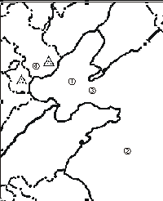
（1）填写图中海洋与海峡的名称：
①__________海，②__________海。
（2）①和②海域是我国四大渔场之一，其名称是___________。
（3）④处是我国最大的盐场_________盐场，它位于__________市和_________省。
解析：这是一个有关我国海洋知识的综合测试题，本题主要考查我国北方海域的有关信息。通过读图，可以读出我国主要的海域和海峡的名称，通过记忆掌握我国主要的渔场和海盐产区。

第四章 中国的区域差异
第一节 秦岭—淮河线
★★★秦岭—淮河的地理意义：
1月0℃等温线经过 北侧：暖温带
南侧：亚热带
800MM等降水量线经过 北侧：半湿润地区
南侧：湿润地区
秦岭-淮河线划分了我国东部的北方地区和南方地区

★★秦岭—淮河南北两侧的地理差异
 | 秦岭—淮河北侧 | 秦岭—淮河南侧
1月平均气温 | <0℃ | >0℃
河流封冻情况 | 结冰 | 不结冰
年降水量 | <800mm | >800mm
干湿地区 | 半湿润地区 | 湿润地区
温度带 | 暖温带 | 亚热带
气候类型 | 温带季风气候 | 亚热带季风气候
植被类型 | 暖温带落叶阔叶林 | 亚热带常绿阔叶林为主
耕地类型 | 以旱地为主 | 以水田为主
主要粮食作物 | 小麦、玉米 | 水稻
作物熟制 | 两年三熟或一年两熟 | 一年两熟到三熟
主要经济林木 | 苹果、柿、枣 | 柑橘、柚、茶叶
主要运输方式 | 公路、铁路 | 公路、铁路、水运

四大地理区域：南方地区、北方地区、青藏地区、西北地区 （P48 4-5图）
★界线 400mm等降水量线（划分了东南半壁、西北半壁） P79 阅读
秦岭—淮河线（在东南半壁划分了南方地区和北方地区）
青藏高原边缘线（大致将西北半壁划分出青藏地区和西北地区）
★400mm等降水量线，是我国半干旱地区和半湿润地区的分界线，大致是季风区和非季风区、内流区和外流区的分界线，

练习：
1．把下列我国各项地理事物或区域特征的数字代号分别填入其所属的区域。
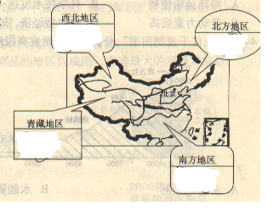

①被称为黑土地的平原 ②“鱼米之乡”③具有“高、寒”特征 ④干旱
⑤西气东输的起点 ⑥长江和黄河的源头 ⑦有色金属矿产资源相当丰富
⑧我国目前最大的能源基地

2．变式题：下图为我国四大地理分区，读图完成下列要求。
(1)填出四大地理区域的名称
① ② ③ ④
（2）图中①②两个区域的界限：A是 山脉，B 河，两地的耕地类型分别是 、
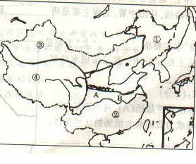
（3）图中①、②、③、④四大地区中淡水湖泊最多的是 ，咸水湖泊最多的是 。目前，煤、铁、石油资源最丰富的是 ，畜牧业占重要地位的是 ，水热条件配合最好的是 平原面积最大的是
解析：解答此题的关键是明确四大地理分区的分界线的地理意义。同时还要熟练掌握我国主要自然地理特征和自然资源的分布。

第二节 北方地区和南方地区
⑴位置范围 北方地区：P80 4-7 图 两幅图下面的“活动题”，
南方地区：P83 4-13 图 要能熟练指图进行确认

- ⑵ ★南方地区和北方地区比较表格
 | 北方地区 | 南方地区
位置 | 秦岭-淮河以北 | 秦岭-淮河以南
所临海洋 | 渤海、黄海 | 东海、南海
主要地形区 | 东北平原、华北平原、黄土高原、山东丘陵、辽东丘陵 | 长江中下游平原、四川盆地、  云贵高原、东南丘陵
地形特征 | 平原、高原为主 | 平原、高原、盆地、丘陵交错
气候类型 | 温带季风气候 | 亚热带、热带季风气候
主要河流 | 黑龙江、黄河 | 长江、珠江
主要矿产 | 煤、铁、石油 | 有色金属
主要能源 | 煤、石油 | 水能
经济特点 | 建立东北重工业基地、  京津唐工业基地 | 对外开放的前沿阵地，海南省是全国最大的经济特区
主要农作物 | 小麦、花生 | 水稻、油菜
代表水果 | 苹果 | 柑橘
特色产品 | 东北三宝等 | 热带经济作物：橡胶、剑麻等
运输方式  （传统） | 公路、铁路（马车） | 公路、铁路、水运（船）
传统运动 | 溜冰 | 游泳
传统住宅特点 | 火炕（防寒保温） | 竹楼（通风散热）
- 补充：
[北方]： ①黄河的治理：P82 阅读以及“玲玲与贝贝的对话”
②东北林区主要指：大、小兴安岭和长白山——“森林宝库”
[南方]： ①云南省是我国少数民族最多的省
②海南岛、雷州半岛和云南南部是我国热带作物的主要产区。
海南岛是我国天然橡胶的最大产区。

练习：
1． 有关我国南、北方居民生活方面的说法，不正确的是（ ）
A．南方以大米为主食，北方则以面食为主
B．过去农村建房，北方多用土坯垒墙，南方则多用砖瓦、竹木
C．南方民居的层高比北方小，屋顶坡度也比北方小
D．“南船北马”是我国传统交通地理的显著特色
2．能反映江南水乡特征的景观是
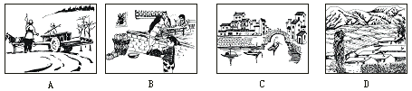
3． 阅读下列材料，完成题目要求：
我国南方地区和北方地区的差异
北方地区南界为秦岭---淮河一线，年降水量多在400~800毫米之间，1月平均气温在0℃以下，为湿润、半湿润的温带季风气候。由于水分不足，耕地类型多为旱地。种植的农作物主要有小麦、花生、甜菜、棉花等，是我国温带水果的重要产区，一苹果产量最大。矿产资源中煤、石油、铁矿资源丰富。
南方地区北界为秦岭---淮河一线，年降水量在800毫米以上，1月平均气温在0℃以上，为湿润的亚热带、热带季风气候。耕地多为水田，主要农作物有水稻、油菜、甘蔗、棉花等，出产多种亚热带、热带水果，一柑橘产量最大。矿产资源中有色金属资源在全国占重要地位。
要求：根据上述材料的描述，设计表格，比较两个地区的不同（比较项目不少于5个，只设计比较项目即可，不必写出具体内容）：

4．.变式题：
话题：假如你是稻农，到哪里去种水稻比较好?
小马哥：当然是到南方了，哪里水热条件好，到处都是稻田，没听说那里是“鱼米之乡”吗？
乖乖猴：是啊，听说南方地区一年可以播种好几次呢，这样产量会很高的。
大河马：你们没听说过东北的大米很好吃？
你的观点是： ，理由是 。

第三节 青藏地区和西北地区
⑴位置范围 青藏地区：P87 4-22 图 两幅图下面的“活动题”
西北地区：P93 4-31 图 要能熟练指图进行确认
⑵ ★青藏地区和西北地区比较表格
 | 青藏地区 | 西北地区
主要省区及  行政中心 | 西藏（拉萨）  青海（西宁） | 新疆（乌鲁木齐）、  内蒙古自治区（呼和浩特）
主要地形区 | 青藏高原 | 内蒙古高原、塔里木盆地、  准噶尔盆地
地形特征 | 高原为主 | 高原、盆地为主
气候类型 | 高山高原气候 | 温带大陆性气候
气候特征 | 日照充足、气温低 | 冬冷夏热，降水稀少
自然环境特征 | 高寒 | 干旱
主要河流 | 长江、雅鲁藏布江 | 塔里木河、黄河
主要矿产 | 钾盐、石油 | 煤、石油、稀土
主要能源 | 太阳能、地热、水能 | 煤、石油、天然气、太阳能
主要运输路线 | 新藏公路、川藏公路、青藏公路(以上终点到到拉萨)、滇藏公路、青藏铁路 | 兰新线、南疆线、北疆线等铁路
运输方式 | 公路 | 铁路
主要牲畜 | 牦牛（高原之舟） | 新疆细毛羊、三河马三河牛
主要农作物 | 青稞、小麦、豌豆 | 棉花、甜菜、瓜果
重要农业区 | 雅鲁藏布江谷地、湟水谷地 | 绿洲农业

[青藏]：
① 本区号称为“三江源”——黄河、长江、澜沧江。因此，本区环境保护对我国东部水资源非常重要，主要是防止和控制生态破坏、草场退化。
② 本区虽 “高寒”，但因为日光充足，所以光照强，农作物单产较高。
③ 为了促进本区经济发展，实施西部大开发战略，修建了青藏铁路，它 是世界上海拔最高和最长的高原铁路。

[西北]：
① 新疆地区的地形特点可概括为“三山夹两盆”。
② 本区年降水量明显表现出由东向西逐渐减少的趋势。
吐鲁番盆地的托克逊是全国降水量最少的地区。
③ 本区有全国最大的沙漠塔克拉玛干沙漠，因此土地荒漠化是影响本区未来发展的重要问题。荒漠化和缺水是西北地区发展农业待解决的重要课题。（解决措施：植树造林。）
④ 本区是全国重要的牧区。

练习：
1. 西北干旱、半干旱地区，自东向西植被由草原——荒漠草原——荒漠的变化原因是（ ）
A．主要由于水分差异造成 B．主要由于热量差异造成
C．主要由于地形差异造成 D．主要由于人类耕作方式的不同造成
2．读我国西北地区示意图，回答问题。
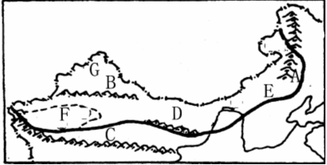
（1) 写出字母代表的地理事物：
山脉 A _ ,B , D _ ；沙漠F ；盆地G ；
（2）G和F相比较更干旱的是 。
（3）E和F相比较降水多的是 ，影响因素是 。
（4）从A山向西走的植被变化是： 、 、 、 。
3．读下图回答问题。
（1）图中西部山脉和东部河流构成了我国重要的地理分界线，东部的河流为 河。
（2）下列几组数字，有可能为正常年份A地一月平均气温的是 。
A.5℃ B.8℃ C.-4℃ D.16℃
（3）下列几组数字，有可能为B地多年平均年降水量的是 。
A.420mm B.260mm C.680mm D.890mm
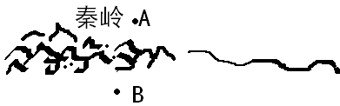

4．变式题：读图回答下列问题。
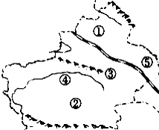

（1）写出图中数码代表的地理事物名称。
盆地： ， 。山脉： 。
河流： ，该河流水源主要来自 ，属于 （内流河、外流河）。
铁路： 。
（2）该区发展边境贸易的优势是什么？

